1. Historia de la Informática.

La Informàtica és la ciència o tècnica relativa a la tecnologia que estudia el tractament automàtic de la informació utilitzant dispositius electrònics i sistemes computacionals. En el que avui dia coneixem com a informàtica hi influeixen moltes de les tècniques i de les màquines que l'home ha desenvolupat durant la història per recolzar i potènciar les seves capacitats de memòria, de pensament i de comunicació. D'entre aquestes màquines cal destacar l'ordinador.
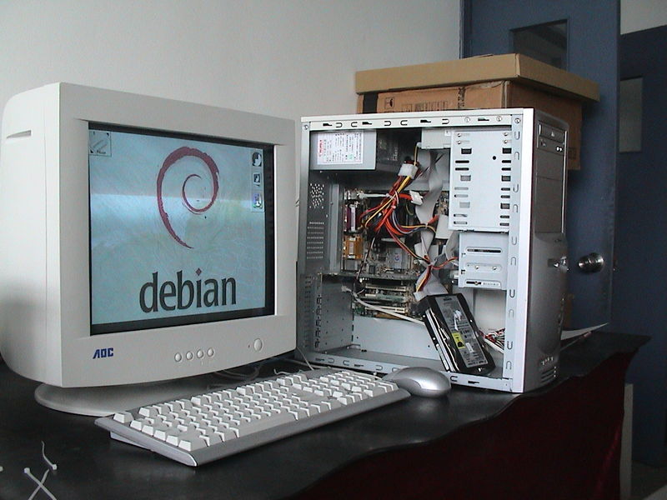
En la informàtica hi convergeixen els fonaments de les ciències de la computació, la programació i les metodologies pel desenvolupament de programari.
La informàtica s'utilitza en múltiples tasques, per exemple en l'elaboració de documents, en el control de processos i robots industrials, en telecomunicacions i vigilància, en el desenvolupament de jocs, etc.

El mot Informàtica prové del de informatique, paraula francesa que deriva de la fusió de information i automatique.

1.1 Màquines de calcular.
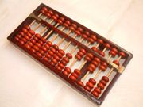
Els primers instruments de càlcul que es coneixen són els àbacs. La seva creació s'atribueix als orientals l'any 2600 a. C. Estan formats per varetes sobre les quals es desplacen unes boletes de fusta.

Encara que ja Herón (610-641) proposa encadenar engranatges per realitzar operacions de càlcul, no és fins al segle XVII quan es construeixen les primeres calculadores mecàniques com l'aritmòmetre de Pascal (1642).

Un segle més tard apareixen les primeres màquines de multiplicar. Els precursors dels ordinadors actuals van ser Babbage i Ada Byron. Cap a 1837 dissenyen els principis de l'ordinador digital modern, encara que mai va arribar a desenvolupar-se ja que era massa complex per a l'època.

﻿A mitjans del segle XIX apareixen els primers dispositius de càlcul digitals basats en relès (electromecànics): la calculadora de Baldwin i la classificadora d'Hollerith (1890), amb la que es va realitzar un cens d'EUA.

Al 1879, Herman Hollerith, amb 19 anys d'edat, va ser contractat com a assistent a les oficines del cens nord-americà i va desenvolupar un sistema de còmput mitjançant targetes perforades en les quals els forats representaven el sexe, l'edat, raça, etc. Gràcies a la màquina tabuladora de Hollerith el cens de 1890 es va realitzar en dos anys i mig, cinc menys que el cens de 1880.

1.2 Generacions de ordinadors.
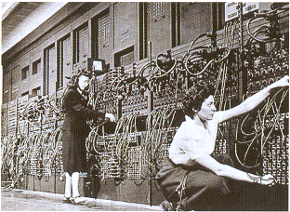
Els grans canvis que es produeixen des del punt de vista electrònic fan que la història moderna dels ordinadors s'hagi produït partint de grans descobriments, fent que una tecnologia que era punta en un determinat moment, cinc anys més tard fos obsoleta; per això s'usa el terme generació per delimitar aquests canvis.

Primera generació.
Aquesta primera generació es basa en l’ús de vàlvules electròniques i en la definició de l'instrument.

﻿1930. U. Bush en el MIT crea el primer calculador de propòsit general.

1941. K. Zuse realitza un ordinador digital basat en relès.
1943. H. Aiken comença a construir la sèrie de calculadors de relès Mark per a Harvard, amb la col·laboració d'IBM.

1940-1946. Els laboratoris Bell creen cinc models de calculadors automàtics electromecànics.

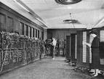
1941.
Comença la construcció del mític ENIAC, primer ordinador de vàlvules amb què podem dir que es generalitza la primera generació d'ordinadors. Està basat en més de 18 000 vàlvules; va ser posat en marxa en 1945 Y es va retirar el 1955. Ocupava una superfície de 140 m2 i pesava 30 tones.

.1945. J. Von Neumann publica la base del Edvac que, aunque nunca llegó a construirse, sentó las bases de los ordenadores actuales.

Segona generació .
En 1947 los laboratorios Bell crean los transistores que suplantan a las válvulas por su menor tamaño, consumo y fiabilidad. Además, aparecen las memorias de ferrita. Estos dos cambios suponen el paso de la primera a la segunda generación de ordenadores. Los principales representantes de esta época son: CDC 1604, PDP-1 de la casa DEC y Univac 1100.

Tercera generació.
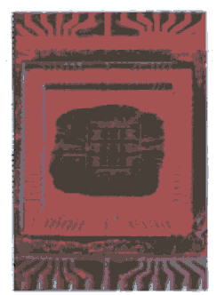
En 1957 Texas Instruments crea el chip, circuito integrado realizado con semiconductores. Se consiguió un tamaño menor así como una disminución del consumo. Nace la tercera generación cuyos representantes más significativos son: IBM 360, PDP 5 y 8, y Univac 1108.

Quarta generació.
﻿Intel crea el primer microprocessador, l'INTEL 4004, que aconsegueix incloure en un mateix circuit integrat una CPU completa (el nivell d'integració de transistors en un mateix xip permet aquest canvi. A més, se substitueixen les memòries de ferrita per les de semiconductors.

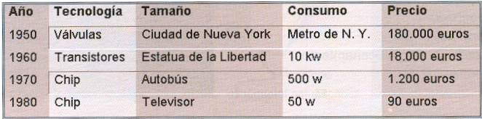
-
Comparación de C. Evans tomando como referencia el cerebro humano con 10.000 millones de neuronas.

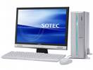
Microordinadors.
En els anys 80 apareixen els primers ordinadors personals, PC, basats en el sistema operatiu textual MS-DOS. Podem esmentar els 8088, 8086, 80286, 80386, 80486, Pentium, etc.

En l'actualitat l'estàndard en els PC són els ordinadors multimèdia amb el sistema operatiu gràfic Windows, i s'estan generalitzant les xarxes.

1.3 Història de Internet.
Internet és un conjunt de xarxes connectades entre si al llarg de tot el món, que comparteixen el mateix protocol de comunicacions, el TCP /IP..
Les primeres xarxes van ser centralitzades, és a dir, tota la informació passava per tots els nodes. Si un d'ells s'espatllava, la xarxa deixava de funcionar. En plena guerra freda, el ministeri de defensa americà va intentar crear una xarxa descentralitzada, que pogués connectar totes les bases de dades d'una forma eficient, malgrat trencar-se algun dels nodes.

En 1969 DARPA, dependent del ministeri de defensa, i la companyia RAND van aconseguir realitzar una xarxa sense nodes centralitzats.
Aquesta xarxa al principi va comptar amb quatre ordinadors i es va denominar DARPA, nom que va canviar en 1972 per ARPANET, estava formada per uns quaranta nodes, centrats en ambients universitaris i militars. A causa del gran èxit que va començar a prendre aquesta xarxa es va dividir en dos, una xarxa militar i una altra de civil; aquesta última suposa el naixement d'Internet.

﻿El 1987 comença la gran expansió d'Internet amb la connexió de les primeres xarxes europees Y les de la resta del món. La primera xarxa espanyola que es connecta a Internet és la xarxa IRIS, el 1991.

En l'actualitat Internet s'està començant a col·lapsar. EI nombre d'usuaris, està estimat en més de 180 milions, la qual cosa suposa massa informació per a les finalitats amb què es va crear Internet, que mai no va pensar a arribar a tants usuaris. Per solucionar aquest problema ha nascut Internet2 amb què es pot multiplicar la velocitat actual per 10.

De moment és una xarxa d'investigació universitària centrada en EUA, però així va començar Internet, amb el que s'espera que en un termini mig de temps arribi a tots els usuaris.

